Škola: Základní škola Trávníky Otrokovice, příspěvková organizace
Číslo projektu: CZ.1.07/1.4.00/21.2637
Název výukového materiálu: Animals
Autor: Mgr. Miluše Šicnerová
Vytvořeno: 2. ledna 2012
Ročník: 6.
Vzdělávací obor: Anglický jazyk
Tematický okruh: Produktivní řečové dovednosti
Téma: Animals
Pomůcky: počítač, dataprojektor, psací potřeby, kopírovací papíry, slovník
Anotace: Materiál je určen žákům k procvičení slovní zásoby na téma zvířata. Žáci k obrázkům napíší názvy zvířat, do tabulky pak tato zvířata rozdělí do 3 skupin – divoká zvířata, zvířata chovaná na farmě a domácí mazlíčci. Po zodpovězení krátkých otázek si vyberou jedno ze zvířat a popíší ho.

Tato práce je šířena pod licencí CC BY-SA 3.0. Odkazy a citace jsou platné k datu vytvoření této práce.

Všechny objekty použité k vytvoření tohoto materiálu jsou součástí softwaru Microsoft® Office.

Texty jsou vlastní originální tvorbou autora.

ANIMALS

1. Label the pictures. Napiš k obrázkům názvy zvířat.

2. Put the names of the animals in the correct column. Zařaď zvířata do správného sloupce.

Wild animals (9) | Farm animals (9) | Pets (6)

3. Answer the following questions. Odpověz na následující otázky.
a) Which animals do you like?
_________________________________________________________________

b) Which animals don´t you like?
_________________________________________________________________
c) Have you got a pet at home?
_________________________________________________________________
d) If you haven´t got a pet at home, which animal would you like to have?
_________________________________________________________________
e) Do you go to the ZOO?
_________________________________________________________________
f) Where is the nearest ZOO in you region?
_________________________________________________________________

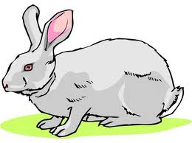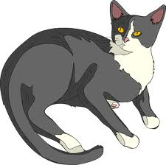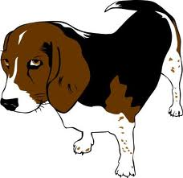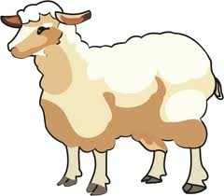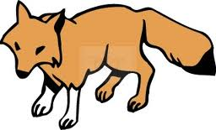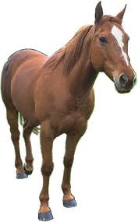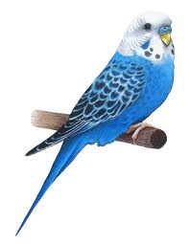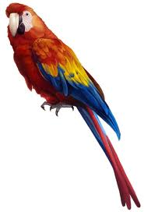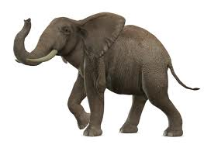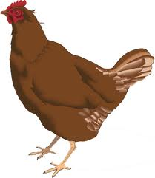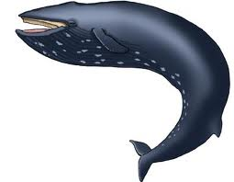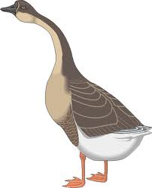

4. Choose one of the animals and describe it. Vyber si jedno zvíře a popiš ho.



